PRESENÇA DE PLANTAS ALIMENTÍCIAS NÃO CONVENCIONAIS NO IFC-CAMBORIÚ: IDENTIFICAÇÃO E CATALOGAÇÃO

Júlia Oro Popp; Tiago Fambomel de Sucena Botelho; Érica Garz Fernandes; Joeci Ricardo Godoi; Renata Ogusucu

RESUMO

As plantas alimentícias não convencionais (PANC) são espécies vegetais que podem ser consumidas na alimentação humana, mas que passaram a ser desprezadas na medida em que os alimentos tradicionais foram sendo substituídos por ultraprocessados principalmente em centros urbanos. Embora atualmente exista uma certa revalorização dos hábitos alimentares tradicionais, as PANC são pouco conhecidas pelo público em geral. Nesse contexto, o presente trabalho teve como objetivo a catalogação de PANC encontradas no Instituto Federal Catarinense – campus Camboriú, ampliando assim o conhecimento da própria comunidade interna sobre a importância ecológica e o potencial nutricional dessas espécies.

Palavras-chave: PANC. Plantas alimentícias. Identificação de plantas.

INTRODUÇÃO

Crises econômicas, má distribuição de renda, catástrofes ambientais e guerras são problemas recorrentes que causam ou agravam a fome no mundo. A fome decorre não apenas da escassez de fontes de nutrientes, mas também da má distribuição e desperdício de alimentos. Mesmo para quem tem acesso à alimentos, observa-se que há uma certa monotonia nas refeições, visto que 75% dos alimentos consumidos no mundo dependem do cultivo de apenas 12 espécies vegetais e cinco animais (FAO, 2004).
Essa alimentação homogênea poderia se tornar mais variada com o uso de Plantas Alimentícias Não Convencionais, as chamadas PANC. São consideradas PANC as plantas exóticas, nativas, silvestres, espontâneas ou cultivadas que apresentam partes que podem ser consumidas na alimentação humana, mas que normalmente são desprezadas (KINUPP e LORENZI, 2014). Identificar e caracterizar esse grupo subutilizado e negligenciado é importante, pois a disseminação desse conhecimento pode aumentar a renda de produtores rurais, melhorar a qualidade nutricional e diversidade da alimentação, além de valorizar as plantas regionais.
Este trabalho teve como objetivo a catalogação das espécies de PANC situadas no Instituto Federal Catarinense – campus Camboriú, ampliando assim o conhecimento da própria comunidade interna sobre plantas que são normalmente desprezadas. Foi realizado um levantamento de PANC situadas no campus, e buscou-se na literatura científica e popular informações sobre as amostras encontradas. Posteriormente, essas PANC serão fotografadas (nos locais onde são encontradas) para a organização de um catálogo relatando seus usos na alimentação ou como plantas medicinais.
As PANC identificadas e caracterizadas nesse projeto podem ajudar na preservação de espécies, uma vez que muitas delas são consideradas indesejadas e muitos recursos (trabalho e uso de herbicidas) são gastos para eliminá-las. Além desse viés ambiental, os resultados podem ser usados para incentivar o plantio e o consumo dessas espécies, resgatando hábitos alimentares que estão sendo perdidos. O projeto encontra-se, ainda, em consonância com a preocupação crescente com a chamada soberania alimentar. Para que essa exista, é preciso garantir que a população tenha acesso à alimentos em quantidade e qualidade adequadas, preservando-se nesse processo a cultura do país (BELIK, 2003). Com o processo de urbanização e o êxodo rural, passou-se a considerar como alimento apenas o que é encontrado em supermercados, e a diversidade de espécies que são consumidas diminuiu. Por isso, a identificação de PANC é importante para o resgate de hábitos alimentares antigos e aumento da diversidade da alimentação.

PROCEDIMENTOS METODOLÓGICOS

As plantas utilizadas no decorrer do projeto foram coletadas no Instituto Federal Catarinense - campus Camboriú, em seus estacionamentos, próximo às ruas, aos prédios e em áreas não utilizadas para cultivo. Foi realizado o registro fotográfico das plantas, além da coleta de dados referentes às suas localizações no campus. A identificação das amostras encontradas foi realizada através da consulta à bibliografia específica, como Kinnup e Lorenzi (2014), Souza e Lorenzi (2005), Joly e Thonner (1981) e Souza e Lorenzi (2014), além de sites como o World Wide Flowering Plant Family Identification (http://www.colby.edu/info.tech/BI211/PlantFamilyID.html). Para essa, utilizamos o espaço do Laboratório de Biologia do campus, equipado com microscópios, lupas, estufas, materiais para dissecação de plantas e computador.
Após a identificação das PANC coletadas, foi realizada uma pesquisa bibliográfica para a caracterização dos usos comuns dessas espécies na alimentação ou como planta medicinal. Para isso, foram consultados sites e blogs na internet, além de trabalhos científicos e livros de referência como o de Kinupp e Lorenzi (2014). As informações taxonômicas das PANC encontradas, as fotos e as informações sobre os usos medicinal e alimentício dessas espécies foram compiladas na forma de um catálogo para referências futuras.

RESULTADOS E DISCUSSÃO

Durante o período de um ano de identificação e catalogação das PANC foram objeto de pesquisa cerca de 30 espécies, contando com um total de 85 plantas. As amostras foram identificadas dentro do perímetro do IFC-CC, dividido em diversas áreas (figura 1). Essa divisão foi feita usando um prédio ou setor da instituição como ponto de referência:

Figura 1. Mapa do IFC-CC indicando as divisões que foram realizadas nesse trabalho para identificar as áreas onde as PANC foram encontradas.
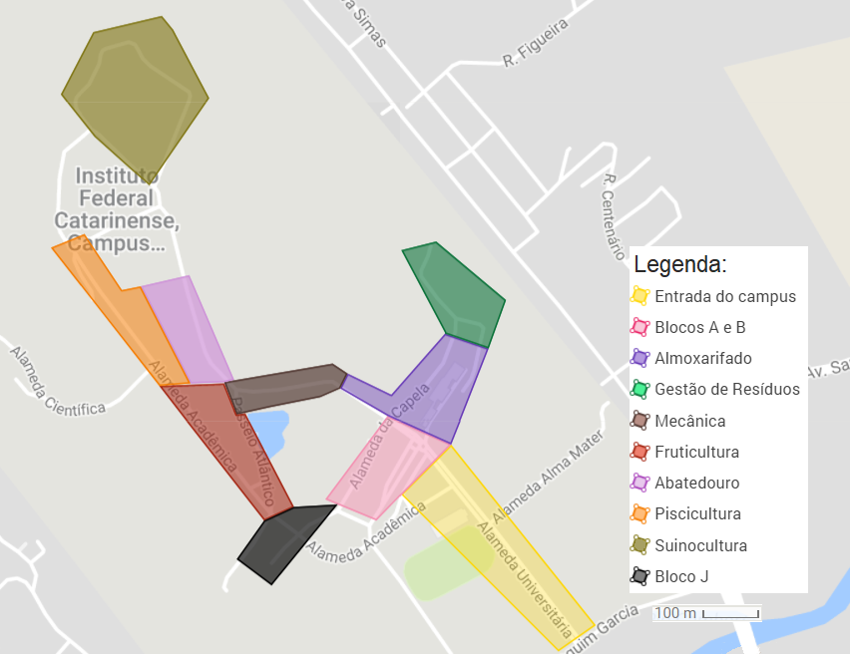
Fonte: Mapa modificado a partir de imagem obtida do Google Maps.
As plantas, identificadas em seu habitat natural e observadas em crescimento espontâneo, foram encontradas em todas as localidades do campus, distoando apenas em diversidade e quantidade. Na tabela 1 foram identificadas as plantas com maiores e menores índices de frequência na localidade:

Tabela 1: Relação das PANC identificadas nesse trabalho e respectivos locais.
PANC | Nº DE EXEMPLARES CATALOGADO NO CAMPUS | LOCAIS ONDE É ENCONTRADA
Amoreira | 4 | Bloco J e Piscicultura.
Araçá | 2 | Bloco J e Gestão de Resíduos.
Aroeira | 3 | Blocos A e B, Fruticultura e Gestão de Resíduos.
Bananeira Ornamental | 1 | Bloco J.
Begônia | 1 | Fruticultura.
Caruru | 4 | Entrada do campus, Fruticultura e Mecânica.
Crepe do Japão | 2 | Gestão Ambiental e Mecânica.
Dente de Leão | 8 | Bloco J, Entrada do campus, Fruticultura, Gestão de Resíduos e Piscicultura.
Grumixama | 2 | Bloco J.
Hibisco | 2 | Blocos A e B.
Ipê Amarelo | 1 | Almoxarifado.
Jambolão | 7 | Almoxarifado, Blocos A e B, Bloco J, Fruticultura e Mecânica.
Lírio do Brejo | 3 | Bloco J, Gestão de Resíduos e Mecânica.
Malvavisco | 1 | Blocos A e B.
Maria Pretinha | 3 | Almoxarifado e Fruticultura.
Maria Sem Vergonha | 4 | Almoxarifado, Fruticultura e Gestão de Resíduos.
Nêspera | 2 | Bloco J e Piscicultura.
Nirá | 1 | Fruticultura.
Ora-pro-nóbis | 1 | Blocos A e B.
Pitangueira | 1 | Blocos A e B.
Pixirica | 9 | Abatedouro, Blocos A e B, Entrada do campus, Fruticultura  e Gestão de Resíduos.
Serralhinha | 14 | Entrada do campus, Fruticultura, Gestão de Resíduos, Mecânica, Piscicultura e Suinocultura.
Taioba | 2 | Bloco J e Mecânica.
Tansagem | 2 | Almoxarifado e Gestão de Resíduos.
Trapoeraba roxa | 2 | Blocos A e B.
Trevinho | 2 | Almoxarifado e Entrada do campus.
Uva Japonesa | 1 | Blocos A e B.
Fonte: Este trabalho.

Serralhinha, pixirica e dente de leão foram as plantas com maior incidência, tendo sido encontradas em praticamente todo o campus. Essas três espécies são plantas de pequeno a médio porte, encontradas em abundância na área geográfica do instituto. São tidas popularmente como “ervas daninhas” e passam despercebidas pela população local, porém seus usos fitoterápicos e culinários são conhecidos e encontrados com facilidade em literaturas específicas.
Outro grupo observado, das espécies com menos observações catalogadas, indica a notável variedade da flora local. A uva japonesa, por exemplo, é nativa do subtrópico asiático (Japão, China, Coréia e Himalaia) e, ao ser apresentada à flora brasileira, escapou ao cultivo e tornou-se subespontânea e invasora. Nirá, embora nativa do leste da Ásia e nordeste da Índia, foi domesticada há séculos e, em países de clima temperado como o Brasil, cresce espontaneamente em todas as regiões do país. Podemos destacar ainda a tansagem, planta nativa do sul e sudeste brasileiro, que apresenta grande adaptação à locais sob influência antrópica. Essa, além de possuir faculdades gastronômicas, é reconhecida também por suas propriedades terapêuticas, sendo a última responsável por seu maior reconhecimento entre a comunidade local.(KINUPP E LORENZI, 2014).
A inclusão do uso gastronômico de tais plantas na literatura é encontrada, cada vez com maior frequência, na área de pesquisas e estudos. Infelizmente, a falta de propagação de obras do gênero contribui para a perpetuação da ideia das PANC como plantas daninhas, já que a informação apenas abrange a área acadêmica, pecando em levar informações até à população. Porém, com a popularização e disseminação das redes sociais, torna-se mais fácil (e acessível) esse conhecimento.

CONSIDERAÇÕES FINAIS
A identificação das Plantas Alimentícias Não Convencionais dispõe de grande importância na valorização da biodiversidade do IFC – campus Camboriú. Durante décadas, esse espaço vem sendo usado com finalidade agropecuária, priorizando o cultivo de espécies hegemônicas. A visão de que a alimentação pode e deve ser diversificada pode revitalizar o ecossistema local e propiciar a soberania alimentar, através da inserção das PANC no sistema produtivo e na cultura alimentar local.
Para tal incorporação se suceder com êxito e para que tais consequências venham a se concretizar, faz-se necessária a divulgação e conscientização correta do uso de plantas não convencionais. Contendo uma linguagem mais coloquial, a propagação de informações relacionadas às PANC na internet é positiva ao levar conhecimento, mas faltosa em sua veracidade. Nesse contexto é necessário um meio divulgador que permeie acessibilidade e garantia de fonte fidedigna ao leitor. Nesse ínterim, enquadra-se uma das últimas etapas do projeto: a preparação de um catálogo, compilando fotos das PANC encontradas e relacionando-as com suas respectivas informações, tanto sobre os usos culinários como os medicinais.
Com a compilação dos dados e a confecção do catálogo com as informações sobre as PANC, almeja-se incrementar os hábitos alimentares da comunidade interna no IFC-Camboriú. Nesse sentido, entende-se que o conhecimento sobre as mesmas é o primeiro passo para a posterior difusão do seu consumo.

REFERÊNCIAS

BELIK, W. Perspectivas para a segurança alimentar e nutricional no Brasil. Saúde e Sociedade. v.12, n. 1, p. 12-20, jan-jun., 2003.

FAO, What is agrobiodiversity? Disponível em <ftp://ftp.fao.org/docrep/fao/007/y5609e/y5609e00.pdf>. Acesso em 08 de abr. 2016.

JOLY, Aylthon Brandão; THONNER, Franz. Botânica: chaves de identificação das famílias de plantas vasculares que ocorrem no Brasil. 4. ed. São Paulo (SP): Nacional, 1981. 159p. (Biblioteca universitária, série 3., ciências puras; v.22).

KINUPP, Valdely Ferreira; LORENZI, Harri. Plantas alimentícias não convencionais (PANC) no Brasil: guia de identificação, aspectos nutricionais e receitas ilustradas . Nova Odessa, SP: Instituto Plantarum de Estudos da Flora, 2014. 768 p.

SOUZA, Vinicius Castro; LORENZI, Harri. Botânica sistemática: guia ilustrado para identificação das famílias de angiospermas da flora brasileira, baseado em APG II. Nova Odessa (SP): Instituto Plantarum de Estudos da Flora, 2005. 640p.

SOUZA, Vinicius Castro; LORENZI, Harri. Chave de identificação: para as principais famílias de angiospermas e gimnospermas nativas e cultivadas do Brasil. 3. ed. Nova Odessa, SP: Instituto Plantarum de Estudos da Flora, 2014. 31 p.

Aluna do Terceiro ano do Ensino Médio Integrado ao Técnico em Controle Ambiental no IFC – CC, bolsista PIBIC-EM (edital 22/2016/PROPI-IFC), juliaoropopp@hotmail.com
Aluno do Terceiro ano do Ensino Médio Integrado ao Técnico em Controle Ambiental no IFC – CC, bolsista PIBIC-EM (edital 22/2016/PROPI-IFC), tiagobotelho12@yahoo.com.br
Aluna do Terceiro ano do Ensino Médio Integrado ao Técnico em Controle Ambiental no IFC – CC, ericagrzf@gmail.com
Especialista em Educação Ambiental, Técnico de Laboratório do IFC-CC, joeci.godoi@ifc.edu.br
Doutora em Ciências, professora do IFC-CC, renata.ogusucu@ifc.edu.br

